

目录

农产品
玉米、大豆、豆油、豆粕
11号糖、2号棉花
02 03
金属
黄金、白银、铜

能源 01
WTI原油、天然气
目录 04

汇率、利率
美元、英镑、日元、欧元美债

能源

原油 天然气

200,000.00

150,000.00

100,000.00

50,000.00

0.00

(50,000.00)
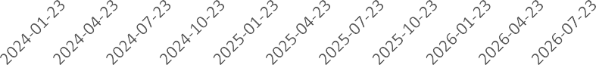

净持仓 多头持仓 空头持仓
基金多头持仓：79072张，环比上涨14.01%；基金空头持仓：61116张，环比上涨4.51%
600,000.00
500,000.00
400,000.00
300,000.00
200,000.00
100,000.00
0.00
(100,000.00)
(200,000.00)
(300,000.00)
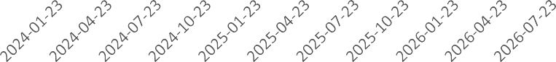

净持仓 多头持仓 空头持仓
基金多头持仓：308683张，环比上涨1.18%；基金空头持仓：
530609张，环比上涨1.01%

金属

黄金
500,000.00
400,000.00
300,000.00
200,000.00
100,000.00
0.00

100,000.00
80,000.00
60,000.00
40,000.00
20,000.00
0.00

白银

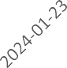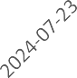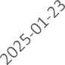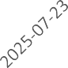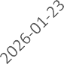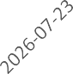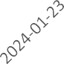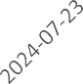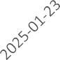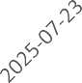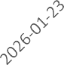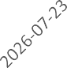

净持仓 多头持仓 空头持仓
基金多头持仓：247707张，环比下跌1.73%；基金空头持仓：
26990张，环比下跌4.11%

200,000.00
150,000.00
100,000.00
50,000.00
0.00
(50,000.00)

1号铜
净持仓 多头持仓 空头持仓
基金多头持仓：33628张，环比下跌4.12%；基金空头持仓：
9849张，环比下跌4.71%

2024-01-23 2024-07-23 2025-01-23 2025-07-23 2026-01-23 2026-07-23
净持仓 多头持仓 空头持仓
基金多头持仓：115665张，环比下跌9.65%；基金空头持仓：40512张，环比上涨12.21%

大豆 豆油

300,000.00
200,000.00
100,000.00
0.00
(100,000.00)
(200,000.00)

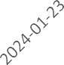

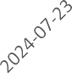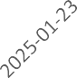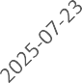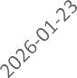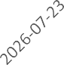
净持仓 多头持仓 空头持仓
200,000.00
150,000.00
100,000.00
50,000.00
0.00
(50,000.00)
(100,000.00)
(150,000.00)

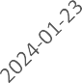

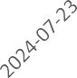
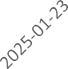
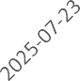
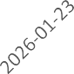
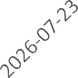
净持仓 多头持仓 空头持仓

基金多头持仓：338231张，环比下跌5.25%；基金空头持仓：
80443张，环比上涨0.37%
基金多头持仓：165397张，环比上涨1.35%；基金空头持仓：
37337张，环比下跌13.23%

豆粕 玉米

300,000.00
250,000.00
200,000.00
150,000.00
100,000.00
50,000.00
0.00
(50,000.00)
(100,000.00)
(150,000.00)

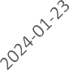

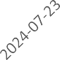
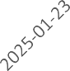
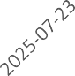
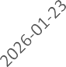
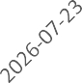
净持仓 多头持仓 空头持仓
700,000.00
600,000.00
500,000.00
400,000.00
300,000.00
200,000.00
100,000.00
0.00
(100,000.00)
(200,000.00)
(300,000.00)

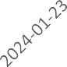

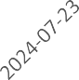
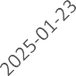
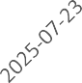
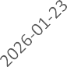
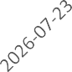
净持仓 多头持仓 空头持仓

基金多头持仓：233456张，环比上涨12.58%；基金空头持仓：27327张，环比下跌20.71%
基金多头持仓：590560张，环比下跌2.49%；基金空头持仓：113183张，环比下跌4.92%

11号糖

2号棉花

500,000.00
400,000.00
300,000.00
200,000.00
100,000.00
0.00
(100,000.00)
(200,000.00)
(300,000.00)
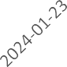
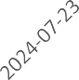
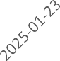
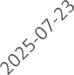
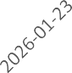
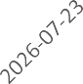

净持仓 多头持仓 空头持仓
基金多头持仓：399445张，环比下跌3.81%；基金空头持仓：
162147张，环比下跌4.65%
210,000.00
160,000.00
110,000.00
60,000.00
10,000.00
(40,000.00)
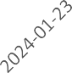
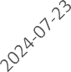
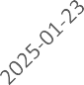
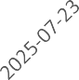
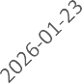
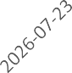

净持仓 多头持仓 空头持仓

基金多头持仓：144458张，环比下跌4.87%；基金空头持仓：
29956张，环比下跌0.59%

40,000.00
35,000.00
30,000.00
25,000.00
20,000.00
15,000.00
10,000.00
5,000.00
0.00
(5,000.00)

美元指数

200,000.00
150,000.00
100,000.00
50,000.00
0.00
(50,000.00)
(100,000.00)
(150,000.00)

英镑兑美元

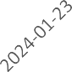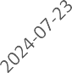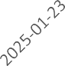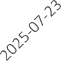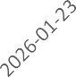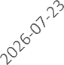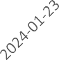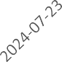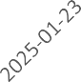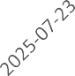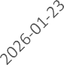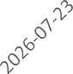

净持仓 多头持仓 空头持仓
基金多头持仓：25964张，环比下跌8.61%；基金空头持仓：
15377张，环比上涨42.34%
净持仓 多头持仓 空头持仓
基金多头持仓：70423张，环比下跌5.89%；基金空头持仓：
131713张，环比下跌0.54%

300,000.00
200,000.00
100,000.00
0.00
(100,000.00)
(200,000.00)

日元兑美元

500000.00
400000.00
300000.00
200000.00
100000.00
0.00
-100000.00
-200000.00

欧元兑美元

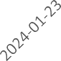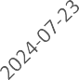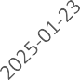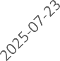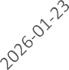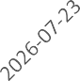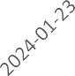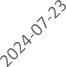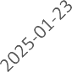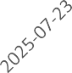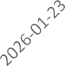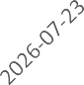

净持仓 多头持仓 空头持仓

基金多头持仓：238063张，环比上涨29.65%；基金空头持仓：117639张，环比下跌31.22%
净持仓 多头持仓 空头持仓
基金多头持仓：189170张，环比上涨2.69%；基金空头持仓：
247387张，环比上涨0.66%

利率
3,000,000.00
2,000,000.00
1,000,000.00
0.00
(1,000,000.00)
(2,000,000.00)

2年国债

4,000,000.00
2,000,000.00
0.00
(2,000,000.00)
(4,000,000.00)

5年国债

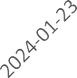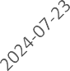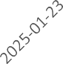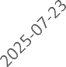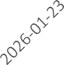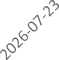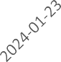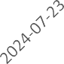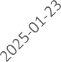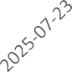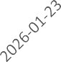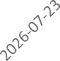

净持仓 多头持仓 空头持仓
非商业多头持仓：667632张，环比上涨21.34%；非商业空头持仓：
1557695张，环比上涨4.19%

10年国债
净持仓 多头持仓 空头持仓
非商业多头持仓：629408张，环比上涨20.98%；非商业空头持仓：1653476张，环比下跌8.56%

2,000,000.00
1,000,000.00
0.00
(1,000,000.00)
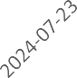(2,000,000.00)

净持仓
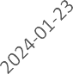
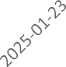
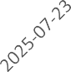
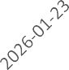
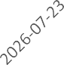
多头持仓 空头持仓
非商业多头持仓：494559张，环比下跌2.93%；非商业空头持仓：1307077张，环比下
跌2.22%

△ 免责声明
此报告由瑞达国际所编制。本报告采用之资料及意见均相信可靠及准确，但本公司并不对各分析或有关资料之可 靠性及准确性作出全面性保证。本报告只供客户或读者作参考之用，客户或读者不应完全依靠本报告内容作为投资准则。
本报告之资料及意见如有任何更改，恕不另行通知。本报告并非及并无意图构成任何作价或招揽进行买卖本报告 提及的商品。本公司不会对任何因依靠本报告作出
任何买卖而引致之任何损失承担任何责任。


24小时客服电话： 00852 - 25342000/86 - 13603059885
24小时传真电话： 00852 - 25632368
客服邮箱： cs@ruida- int . com
客服QQ： 203195058/2938472186
网址：www. ruida- int . com
地址: 香港湾仔菲林明道8号大同大厦17楼05 - 06室

